Uvod
LUNG CANCER PREDICTION
Ana Tadić, IN 42/2020, anatadic111@gmail.com
Nefertiti Damnjanović, IN 38/2020, nefertitidamnjanovic8@gmail.com
U savremenom medicinskom istraživanju, predviđanje ozbiljnosti bolesti kod pacijenata postaje sve značajnije radi pravovremenog i efikasnog lečenja. U okviru ovog projekta, fokus je na predviđanju nivoa raka pluća kod pacijenata. Obeležja poput uzrasta, pola, genetskih faktora i izloženosti zagađenju vazduha postaju ključni u procesu klasifikacije pacijenata na visok, srednji ili nizak nivo bolesti. Razvoj preciznog modela klasifikacije omogućava bolje razumevanje ozbiljnosti bolesti kod svakog pacijenta, što rezultira efikasnijim strategijama lečenja i poboljšanom kvalitetu života. Kroz primenu tehnika mašinskog učenja, ovaj projekat ima za cilj da doprinese napretku medicinske dijagnostike i terapije, postavljajući osnovu za personalizovanu medicinu koja je prilagođena individualnim potrebama svakog pacijenta.

Baza podataka
U sklopu analize podataka, pristupamo bazi koja sadrži informacije o 1000 uzoraka pacijenata. Svaki uzorak u bazi predstavlja jednog pacijenta i obuhvata sve relevantne simptome i karakteristike. Ukupno, u bazi se nalazi 26 obeležja koja opisuju različite aspekte zdravstvenog stanja pacijenata. Ova obeležja obuhvataju uzrast, pol, izloženost zagađenju vazduha, genetske faktore, kao i različite simptome i indikatore prisustva bolesti.

Od ovih obeležja, tri su numerička: indeks, ID pacijenta i uzrast. Ostala obeležja su kategorička i opisuju se različitim kategorijama u skladu sa prisustvom ili odsustvom određenih simptoma ili faktora rizika. Na primer, pol je kategoričko obeležje sa dve kategorije (muško i žensko), dok su obeležja poput bol u grudima, kašalj krvi, umor, otežano disanje i promene na noktima prstiju, kategorička sa većim brojem kategorija.

Analiza ovih podataka omogućava nam dublje razumevanje karakteristika pacijenata i njihovog zdravstvenog stanja, što predstavlja osnovu za dalju izgradnju modela za klasifikaciju nivoa bolesti raka pluća. Ovakav pristup omogućava personalizovanu medicinsku dijagnostiku i terapiju, unapređujući tako efikasnost lečenja i kvalitet života pacijenata..

Analiza i algoritmi za rešavanje problema klasifikacije
Od 26 obeležja koje poseduje baza podataka, dva ne igraju značajnu ulogu i smatramo da možemo da odbacimo kolone gde se nalaze ta obeležja:
1. Patient Id - Id pacijenta
2. Index
Nakon završene faze odbacivanja nepotrebnih obeležja razmotile smo i mogućnost direktnog odbacivanja uzoraka,ali zbog jako dobrog prvobitnog stanja baze podataka nije bilo potrebno odbaciti nijedan uzorak jer nemamo nedostajuće vrednosti.
Za rešavanje problema klasifikacije koristićemo sledeća tri modela:
1. Logistička regresija
2. KNN
3. Naivni Bajesov klasifikator

Nakon sprovedene preliminarne analize, pristupili smo deljenju podataka na trening i test skupove kako bismo osigurali adekvatan proces evaluacije performansi modela. U ovom koraku, 90% podataka je bilo odvojeno za trening, dok je preostalih 10% bilo rezervisano za testiranje, pri čemu je odabir uzoraka bio nasumično izvršen.

Nakon podele podataka, fokusirali smo se na izbor i implementaciju odgovarajućih algoritama za rešavanje postavljenog problema. Za smanjenje dimenzionalnosti podataka koristile smo PCA (Principal Component Analysis) algoritam, koji je omogućio zadržavanje maksimalne varijanse u podacima i očuvanje što većeg broja informacija u novom, smanjenom prostoru obeležja. U svrhu unakrsne validacije, trening skup je bio podeljen na 10 delova koristeći tehniku GridSearchCV (Grid Search Cross-Validation). Nakon toga, najbolje modele iz svakog algoritma smo odabrale i evaluirale na test skupu, a dobijene rezultate smo grafički prikazale radi lakše interpretacije i analize.

Algoritam k-najbližih suseda (kNN) je jednostavan algoritam mašinskog učenja za klasterizaciju i klasifikaciju podataka. Funkcioniše na principu pronalaženja "k" najbližih suseda (uzoraka) u prostoru obeležja na osnovu rastojanja koje se računa između tačaka. Kada se novi uzorak treba klasifikovati, algoritam pronalazi "k" najbližih suseda tog uzorka u prostoru obeležja. Zatim, uzorak se dodeljuje onoj klasi kojoj većinom pripadaju ti "k" najbližih suseda.

Pri odabiru parametara analizirali smo različite faktore pomoću GridSearchCV metode radi poboljšanja performansi modela. Broj suseda (n_neighbors) ima značajan uticaj na složenost modela - manji broj suseda može dovesti do preprilagođavanja, dok veći broj suseda može dovesti do nedovoljnog prilagođavanja. Izabrale smo adekvatne mere udaljenosti poput 'euclidean' i 'manhattan', koje se primenjuju u zavisnosti od prirode podataka i topologije prostora atributa, kako bismo osigurale optimalne performanse algoritma. Takođe smo parametar 'weights' podesile na 'uniform' i 'distance'. Ovaj parametar određuje kako će se susedni uzorci uzeti u obzir prilikom odlučivanja. Za 'uniform', svi susedni uzorci imaju istu težinu, dok kod 'distance', težina svakog suseda opada kako udaljenost od posmatrane tačke raste, što znači da bliži susedi imaju veći uticaj u odlučivanju.

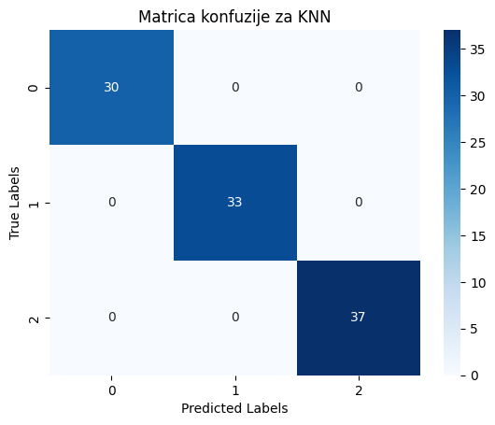
Slika 1.1: Matrica konfuzije modela kNN bez PCA

Logistička regresija je statistička metoda koja se koristi za predviđanje verovatnoće da će neki događaj biti prisutan na osnovu ulaznih podataka. Ova metoda se često koristi za klasifikaciju problema, gde se izlazna varijabla kategorizuje u dve ili više klasa.
Korišćenjem GridSearchCV-a, parametre koje smo koristile su : parametar ‘C' i 'penalty'. Parametar C predstavlja inverz jačine regularizacije u logističkoj regresiji. U našem slučaju, koristile smo vrednosti C = [0.001, 0.01, 0.1, 1, 10, 100]. Manje vrednosti parametra C ukazuju na jaču regularizaciju, dok veće vrednosti dozvoljavaju modelu da se manje prilagodi trening podacima. Ovo omogućava kontrolu nad preprilagođavanjem modela i njegovom generalizacijom na novim podacima. Parametar 'penalty' određuje tip regularizacije koji se koristi. Razmatrale smo dva tipa regularizacije: 'l1' (Lasso) i 'l2' (Ridge). L1 regularizacija dodaje apsolutne vrednosti koeficijenata u funkciji cilja, dok L2 regularizacija dodaje kvadrate koeficijenata. Ovi penali pomažu u sprečavanju preprilagođavanja modela na trening podacima i poboljšavaju generalizaciju modela. Odabir između 'l1' i 'l2' regularizacije zavisi od osobina podataka i ciljeva modeliranja.

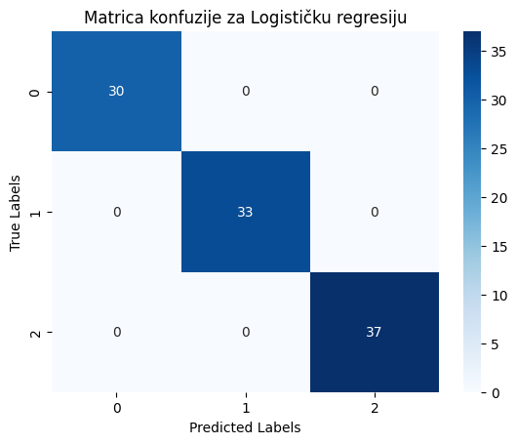
Slika 1.2: Matrica konfuzije Logističke regresije bez PCA

Naivni Bajesov klasifikator je statistički model zasnovan na Bajesovoj teoremi koji se koristi za klasifikaciju problema. Osnovna pretpostavka ovog modela je "naivna" pretpostavka o nezavisnosti između atributa, što znači da se smatra da su svi atributi međusobno nezavisni. Iako ova pretpostavka često nije tačna u praksi, Naivni Bajesov klasifikator često daje zadovoljavajuće rezultate, posebno u slučajevima kada su podaci dovoljno dobro strukturirani ili kada je prisutno veliko bogatstvo atributa. Funkcioniše tako što koristi Bajesu teoremu kako bi izračunao verovatnoću pripadnosti svake klase na osnovu vrednosti atributa. Bajesovom teoremom omogućava ažuriranje prethodnih verovatnoća sa novim podacima kako bi se donela odluka o pripadnosti klasi. Kada se koristi za klasifikaciju, model računa verovatnoću da određeni skup atributa pripada određenoj klasi, a zatim odabira klasu sa najvećom verovatnoćom.

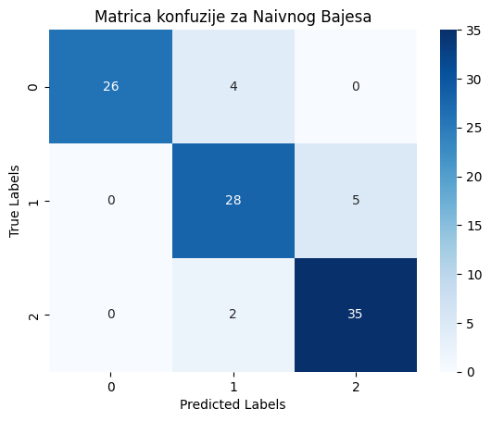

Slika 1.3: Matrica konfuzije naivnog Bajesa bez PCA

rezultati
- Rezultati bez PCA :
Korišćenjem GridSearchCV-a , najbolje su se pokazali sledeći parametri :
- Za kNN model :
- n_neighbors : 3
- metrika : ‘euclidean'
- weights : 'uniform'
- Za logističku regresiju :
- C : 1
- penalty : 'l2'

Na osnovu dobijenih rezultata vidimo da kNN model i logistička regresija imaju najbolju performansu sa 100% tačnosti, dok je drugo mesto zauzeo naivni Bajesov klasifikator sa 89% tačnosti.

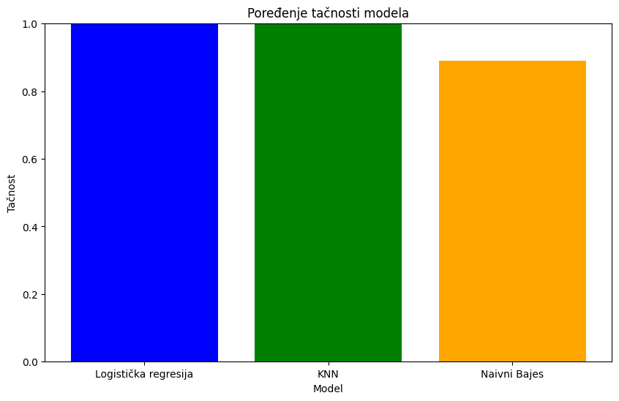
Slika 1.4: Poređenje preciznosti modela bez PCA

2. Rezultati sa PCA :
Korišćenjem GridSearchCV-a , najbolje su se pokazali sledeći parametri :
- Za kNN model :
- n_neighbors : 3
- metrika : ‘euclidean'
- weights : 'uniform'
- Za logističku regresiju :
- C : 1
- penalty : 'l2'

Korišćenjem PCA (Principal Component Analysis) za smanjenje dimenzionalnosti podataka, primenom kNN i logističke regresije, postignuta je zadržana 100% tačnost u klasifikaciji, dok je naivni Bajesov klasifikator pokazao porast tačnosti na 97%. Ovo sugeriše da PCA nije samo održao visoku tačnost učenja, već je čak i poboljšao performanse naivnog Bajesovog klasifikatora, eliminisanjem nekih redundantnih ili nebitnih karakteristika i fokusiranjem na ključne aspekte podataka.

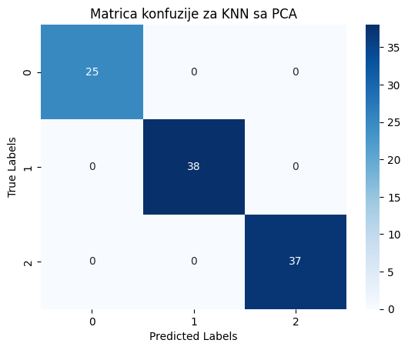
Slika 1.5: Matrica konfuzije modela kNN sa PCA

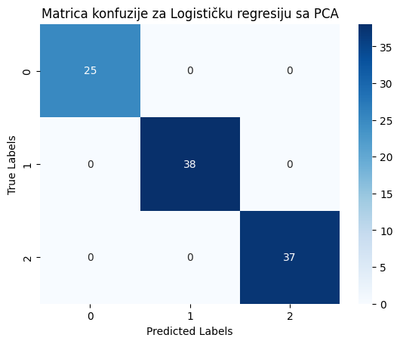
Slika 1.6: Matrica konfuzije Logističke regresije sa PCA

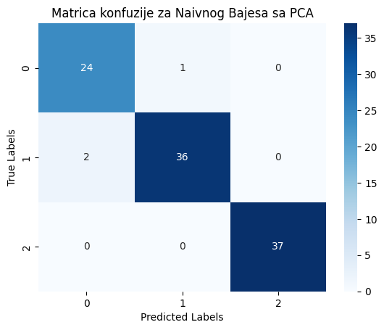
Slika 1.7: Matrica konfuzije Naivnog Bajesa sa PCA

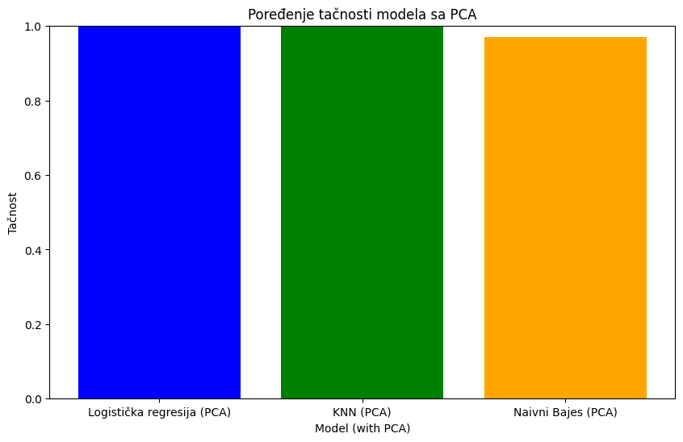
Slika 1.8: Poređenje preciznosti modela sa PCA

Analizirajući naše rezultate, primećujemo da korišćenje PCA za smanjenje dimenzionalnosti podataka značajno doprinosi poboljšanju performansi našeg modela, posebno u slučaju naivnog Bajesovog klasifikatora. Naši eksperimenti su pokazali da korišćenje smanjenog skupa obeležja rezultira boljim procenama u odnosu na korišćenje originalnog skupa, što sugeriše da PCA omogućava efikasnije modeliranje podataka i bolje razlikovanje klasa. Ovo naglašava korisnost PCA u kontekstu našeg istraživanja i podstiče dalje istraživanje u ovom pravcu kako bismo maksimalno iskoristili potencijal smanjenja dimenzionalnosti podataka.

Zaključak

Naša studija pruža dragocen uvid u primenu mašinskog učenja u analizi podataka o raku pluća i ističe važnost ove analize u unapređenju dijagnostike i lečenja. Dalji rad u ovom domenu može doprineti razvoju efikasnijih alata i tehnika za rano otkrivanje, klasifikaciju i personalizovanu terapiju ove bolesti, što bi moglo značajno poboljšati ishode lečenja i smanjiti smrtnost povezanu s rakom pluća.

 

